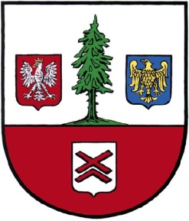 Sołtysi Gminy Herby

Z okazji Dnia Sołtysa przypadającego na dzień
11 marca pragniemy złożyć wszystkim Sołtysom oraz Członkom Rad Sołeckich podziękowania za trud pracy na rzecz lokalnej społeczności.
Życzymy zrozumienia i uznania ze strony mieszkańców dla podejmowanych działań służących ciągłemu rozwojowi miejscowości.
Niech satysfakcja z pełnionej funkcji opiekuna
i gospodarza Sołectwa towarzyszy Państwu w codziennej pracy i działalności.

Przewodniczący Rady Gminy Wójt Gminy
Krzysztof Pilarz Iwona Burek



Herby, dnia 11 marca 2025 r.

